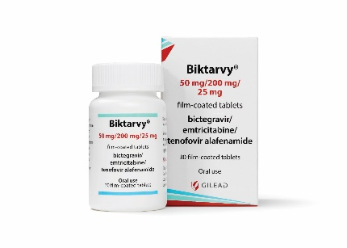
¿Qué es BIKTARVY®?
Es un antiviral que contiene Emtricitabina, tenofovir alafenamida y bictegravir que impide la replicación viral, utilizado en el tratamiento del VIH para mantener la carga viral indetectable.
Excipientes:
¿Qué dosis debo tomar?
Debe tomar un comprimido al día.
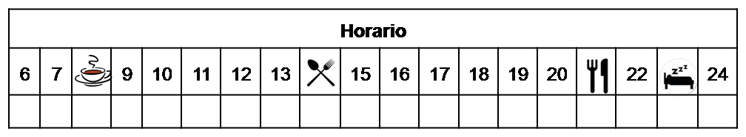
¿Cómo debería tomar BIKTARVY®?
Deberá tomar la dosis indicada con o sin alimentos una vez al día, procurando que sea siempre a la misma hora.
El comprimido se debe tragar entero, no fraccione, triture ni mastique los comprimidos.
¿Qué hago si olvido una dosis?
- Si olvida tomar una dosis, tómela si quedan más de seis horas para la próxima dosis, y continúe su tratamiento con normalidad.
- Si vomita después de tomar la dosis, tómela si ha pasado menos de 1 hora desde que ha tomado el medicamento.
- No tome una dosis doble para compensar la dosis olvidada o vomitada.
¿Qué debe contarle a su médico y farmacéutico antes de empezar el tratamiento?
Historial de alergia a Emtricitabina, tenofovir alafenamida y bictegravir o alguno de sus excipientes.
Enfermedad Hepática grave
Hepatitis B
Si está usted tomando los fármacos Rifampicina o algún preparado con Hierba de San Juan.
¿Qué efectos adversos puedo tener?
Los efectos adversos más frecuentes que pueden aparecer en algunos pacientes son: cambios en el estado de ánimo, alteraciones en el sueño, dolor de cabeza, mareo, alteraciones gastrointestinales (náuseas y diarrea) y cansancio.
También preste especial atención a síntomas de inflamación o infección, así como debilidad muscular, temblores o palpitaciones.

¿ BIKTARVY® puede interaccionar con otros medicamentos?
Debe informar a su médico y farmacéutico de toda la medicación y productos naturales que tome. Algunos de los medicamentos que producen interacciones con Biktarvy® son:
Atazanavir, Azitromicina, Claritromicina, Fenitoína, Fenobarbital, Carbamazepina, Oxcarbazepina, Ciclosporina
Rifampicina, Rifabutina, Rifapentina
Hierro, calcio, antiácidos con magnesio/aluminio, multivitamínicos,
Hierba de San Juan.
¿Cómo debo conservar BIKTARVY®?
A temperatura ambiente, alejado de la humedad, el calor y la luz.
En el caso de que le sobre medicación, devuélvala lo antes posible al Servicio de Farmacia de su Hospital.
No utilice este medicamento después de la fecha de caducidad que aparece en la caja. La fecha de caducidad es el último día del mes que se indica.

